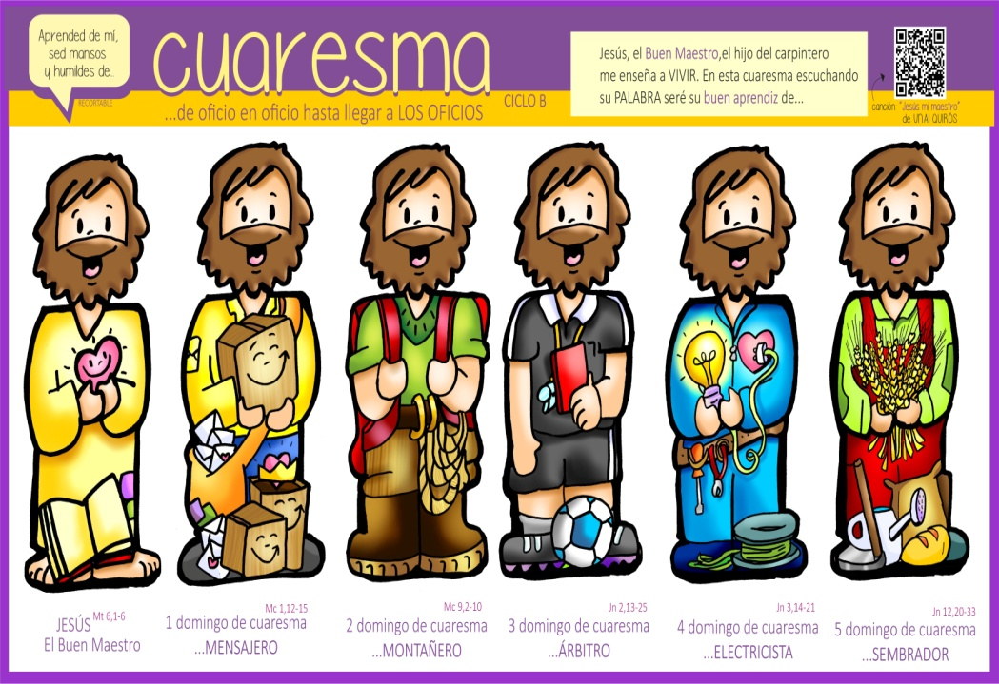

**PRIMEIRO DOMINGO CORESMA CICLO B**

**-18 FEBREIRO 2024 -**